Chapitre 3 : Transmission du signal numérique
1 : Transmission en bande de base
Lorsque la longueur de la liaison ne dépasse pas quelques centaines de mètre (cas de réseaux locaux), les données numériques peuvent être transmises sur le support de liaison sans transformation du signal numérique en un signal analogique. Ce type de transmission sans transposition du spectre sur fréquence porteuse, c’est-à-dire sans modulation, est appelé transmission en bande de base (voir figure 3.1).
La transmission en bande de base permet d’obtenir des circuits de données à grand débit et faible portée (débits supérieurs à 1Mbit/s et distances inférieures à 1 Km) en utilisant directement des supports physiques de type métallique (paires de cuivre torsadées ou câbles coaxiaux) ou optique avec éventuellement l’adjonction de répéteurs (mise en forme du signal binaire) sur de intervalles allant de 500 mètres à quelques kilomètres.
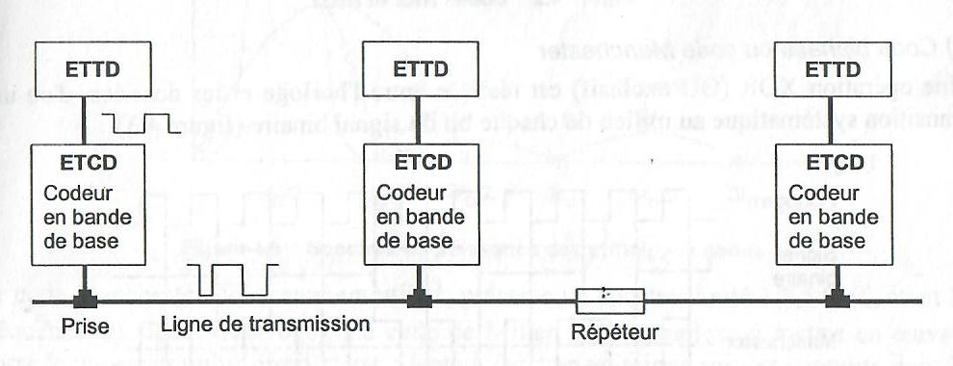
Figure 3.1
Le signal binaire n’est généralement pas transmis directement sur la ligne et différents codages en numériques sont utilisés. Ils sont appelés codage en bande de base ou en ligne ou modes. Il s’agit de la représentation des éléments binaires en signaux électriques physiques.
Les raisons principales de ces codes en bande de base sont :
- La récupération de l’horloge nécessaire en transmission synchrone facilitée par des séquences qui présentent des changements d’état fréquents notamment en cas de longues suites de « 1 » ou des « 0 » ;
- L’obtention d’un spectre étroit et ne s’étendant pas trop en basses fréquences qui sont les plus atténuées sur une ligne.

De façon générale, un bon codage en ligne doit avoir les caractéristiques suivantes :

- La largeur de la plage de fréquences occupée doit être la plus étroite possible afin de ne pas gaspiller de la bande passante et aussi réduire la puissance de bruit ;
- la puissance du signal obtenu doit être faible aux basses fréquences et si possible nulle à la fréquence zéro, car les basses fréquences sont bien plus difficiles à transmettre que les hautes fréquences ;
- Les transitions doivent être rapprochées de manière à faciliter la récupération de l’horloge par le récepteur et de pouvoir le synchroniser sur l’émetteur en cas de besoin ;
- Les différents niveaux du signale doivent être suffisamment distants les uns des autres afin d’éviter des erreurs à la réception suite à la superposition du bruit ;
- La simplicité afin de réduire le coût et augmenter la vitesse ;

La tolérance à l’inversion des pôles ;
- L’équilibrage entre les niveaux « 1 » et « 0 ».

2. Principaux codes en bande de base ou modes
2. 1 Code unipolaire tout ou rien.

C’est le plus simple des codages en ligne, il utilise un signal qui a deux valeurs possibles, le « 1 » est représenté par V volts et le « 0 » par 0 volt. Il est représenté à la figure 3.2. Ce codage présente trois inconvénients. Il a une composante continue difficile à transmettre sur de longues distances, ne permettant non plus la télé-alimentation. La génération d’horloge au niveau récepteur est rendue difficile par l’absence de transitions dans le signal lors de longues suites de « 1 » ou de « 0 ». Et enfin, il y a une ambiguïté entre l’absence de signal d’un émetteur inactif et l’envoi d’une suite de « 0 », le signal valant 0 dans les deux cas.

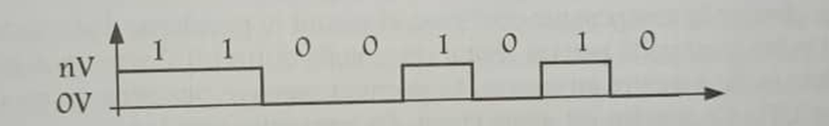
Figure 3.2 : Code unipolaire tout ou rien

  - Code AMI ou bipolaire simple

AMI, Alternale Mark Inversion, est un code ternaire, équilibré, indépendant de la polarité. L’horloge, en revanche, présente une dérive pour les longues suites de « 0 ». Il est utilisé (notamment sa variante HDB3 : High Density Bipolar d’ordre 3) par le système de téléphonie numérique MIC ou PCM pour les lignes de transmission E1/T1. Le code Ami et son spectre sont donnés à la figure 3.3. Son spectre passe par zéro, ce qui rend ce code attrayant pour les canaux ne pouvant passer les basses fréquences. En revanche, la décroissance de la densité spectrale de puissance S(f) avec la fréquence est plus lente que dans le code NRZ, ce qui nécessite une bande passante plus large pour la transmission du signal.

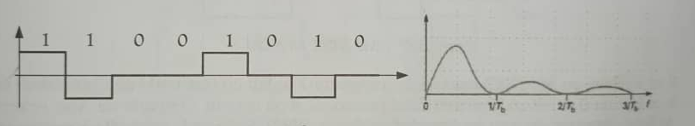
Figure 3.3 : Code AMI et son spectre.

2.3 Code RZ, Return to Zéro

Ce code illustré à la figure 3.4 est un code ternaire simple qui limite les interférences entre symboles.

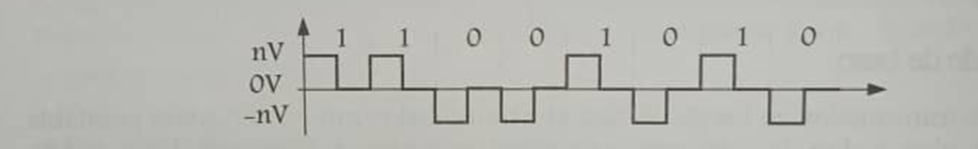
Figure 3.4 : Code RZ

2.4 Code NRZ, Non Return to Zéro

Ce code illustré à la figure 3.5 élimine la composante continue et résout le problème d’absence de signal sur le câble. Le bit « 1 » est représenté par un signal de niveau V et le bit « 0 » par un signal opposé. Ce code est très facile à mettre en œuvre. Le premier passage du spectre par zéro a lieu à la fréquence 1/T_{b}, T_{b} étant la durée d’un bit. Ce spectre est assez étroit. En revanche, une longue suite de « 1 » ou de « 0 » rend difficile la génération d’horloge au niveau récepteur. Pour cela, il faut des transitions dans le signal. Une inversion de fils au raccordement provoquerait une erreur d’interprétation par inversion des états. Pour cette raison, des codes différentiels comme NRZI peuvent être préférés.

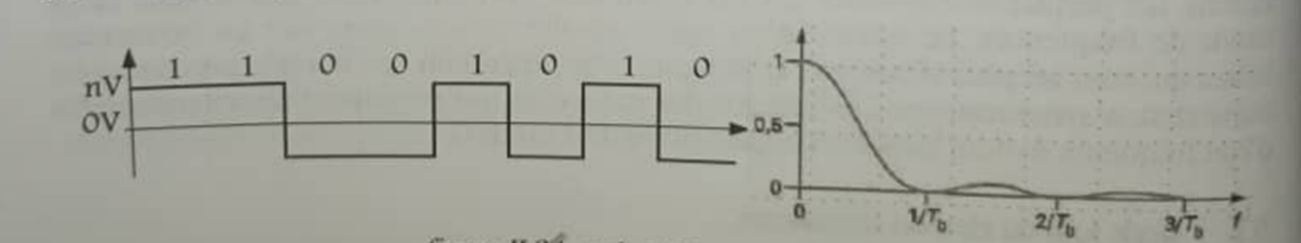
Figure 3.5 : Code NRZ et son spectre.

L’exemple décrit ci-dessus n’est pas la règle générale. En effet, l’état haut ne correspond pas toujours au « 1 » logique, car dans le cas de la liaison série RS232 qui utilise ce code, le « 0 » est codé (+12V) et le « 1 » est codé(-12V).

  - Code NRZI, Non Return to Zéro Inverted.

Il est similaire au code NRZ, mais ici, le codage de « 1 » se fait en répétant l’état précédent et le code de « 0 » se fait en inversant l’état précédent, d’où son nom. On parle de Non Return to Zéro-Inverted on Zéro ou Inverted on Space : NRZI-S. Ce code est facile à mettre en œuvre et offre une bonne utilisation de la bande passante. Toutefois, il ne présente pas de transition lors de longues séquences de « 1 », ce qui rend la synchronisation difficile. Le bus USB utilise le codage NRZI et pour éviter la perte d’horloge, un « 0 » est envoyé après six bits consécutifs à « 1 ». Le récepteur élimine ces « 0 » de remplissage ou stuffing. La figure 3.6 illustre le code NRZI et notamment NRZI-S.

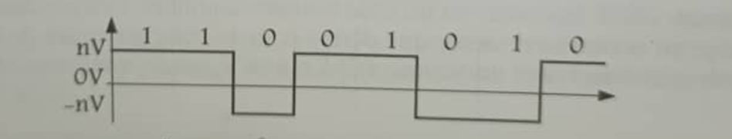
Figure 3.6 : Code NRZI, ici NRZI-S

On peut aussi inverser sur les « 1 » au lieu des « 0 », on parle alors de Non Return to Zero-Inverted on One ou Inverted on Mark, NRZI-M, voir figure 3.7

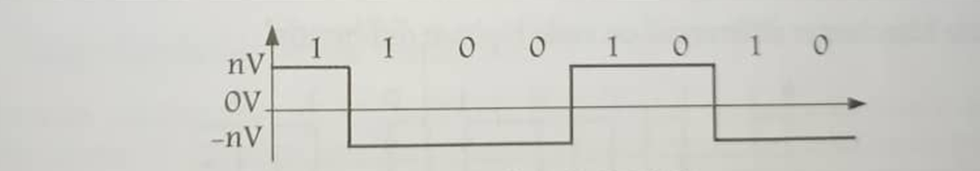
Figure 3.7 : Code NRZI-M

2.6 Code Manchester ou biphase

Ce code propose un traitement correctif aux longues suites de « 0 » ou de « 1 ». Il est basé sur les variations du signal. Ce n’est plus la tension qui est importante, mais la transition du signal.

Un « 1 » est codé par un passage de la tension d’un niveau haut à un niveau bas. Un « 0 » est codé par le passage en sens inverse, c’est-à-dire d’un niveau bas à un niveau haut. La mise en œuvre de ce code est simple ; Il introduit des transitions, même dans les suites de « 0 » ou « 1 », ce qui permet de ne pas perdre la synchronisation. Sa composante continue est nulle et la bande passante occupée est translatée vers les hautes fréquences à éviter la fréquence zéro. L’inconvénient, c’est que la limite haute de la bande occupée est doublée. Le spectre de la figure 3.8 montre qu’une grande partie de la puissance dépasse la fréquence 1/T_{b}. En revanche, la densité spectrale de puissance S(f) ainsi que sa dérivée première s’annulent à la fréquence f=0, ce qui rend ce code adapté à la transmission sur canaux ne laissant pas passer les basses fréquences.

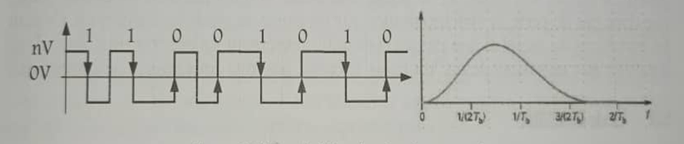
Figure 3.8 : Code Manchester et son spectre.

Le code Manchester est utilisé sur certains réseaux locaux Ethernet (10Base2, 10Base5, 10Base-T, 10Base-FL). Dans ce cas, les cartes réseaux permettent un débit de 10Mb/s, mais fonctionnent à 20Mb/s, puisqu’il faut deux alternances du signal pour coder un seul bit. L’efficacité du codage exprimée par le rapport entre la bande passante du support et la capacité réelle de codage est ici de 50%. Ethernet utilise aussi le cas particulier de la figure 3.9 comme préambule à ses trames pour la phase de synchronisation.

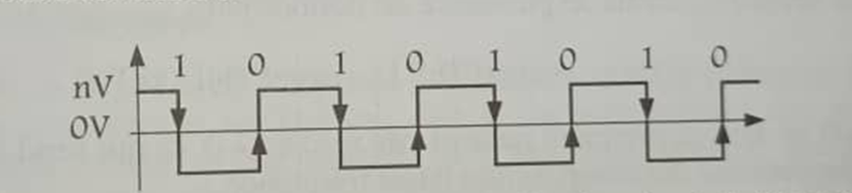
Figure 3.9 : Séquence Manchester utilisée dans le préambule Ethernet.

La séquence 101010… est codée 100110011001…, ce qui produit un signal carré à la moitié de la fréquence d’entrée, et un rapport cyclique de 50%.

  - Code Manchester différentiel ou code biphase différentiel

Il est similaire au code Manchester mais le bit « 0 » est codé avec une transition supplémentaire en début d’horloge contrairement au bit « 1 ». Autrement dit, le codage du « 0 » se fait en répétant le signal précédent et celui du « 1 » en inversant le signal précédent. Dans les deux cas, un changement de tension est réalisé au milieu du temps d’horloge. Ce codage est utilisé dans la norme 802.5 concernant les réseaux de type anneau à jeton. Sa mise en œuvre est simple, son codage et décodage sont faciles et il n’a pas de composante continue, et pas de perte de synchronisation sur les suites de symboles identiques. Ce sont les transitions du signal et non pas ses états qui représentent les bits transmis. Il est donc insensible aux inversions de fils. Toutefois, la bande passante occupée est grande. Le code Manchester différentiel est illustré à la figure 3.10.

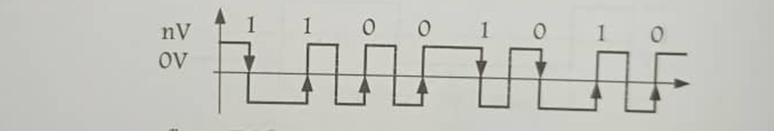
Figure 3.10 : Code Manchester différentiel ou biphase différentiel

  - Code Miller

Le bit « 1 » est codé par une transition au milieu du temps d’horloge et le bit « 0 » par une absence de transition. Il est représenté à la figure 3.11.

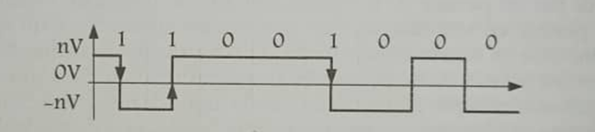
Figure 3.11 : Code Miller

Les longues suites de « 0 » posant toujours le problème de synchronisation, alors si un bit « 0 » est suivi d’un autre « 0 », une transition est ajoutée à la fin du temps d’horloge. La mise en œuvre de ce code est simple. Il n’a pas de perte de synchronisation sur les suites de symboles identiques. En effet, il contient un maximum d’une transition toutes les deux durées bit, ce qui assure suffisamment de transitions pour la récupération du rythme de l’horloge. La forme du signal ne contient pas d’impulsion d’une largeur inférieure au temps bit, ce qui réduit notablement la bande occupée par rapport au code Manchester. En revanche, il présente une composante continue qui favorise l’instabilité, et donc des taux d’erreurs élevés. La densité spectrale de puissance est donnée par :

S(f)=Tb[1-cos(2πfTb)][1-cos(πfTb)]/(πfTb)2

Là aussi, S(f) et sa dérivée première passent par zéro à f=0, ce qui rend le code intéressant pour la suppression des composantes basses fréquences.
La figure 3.12 illustre les spectres de certains codes en lignes.
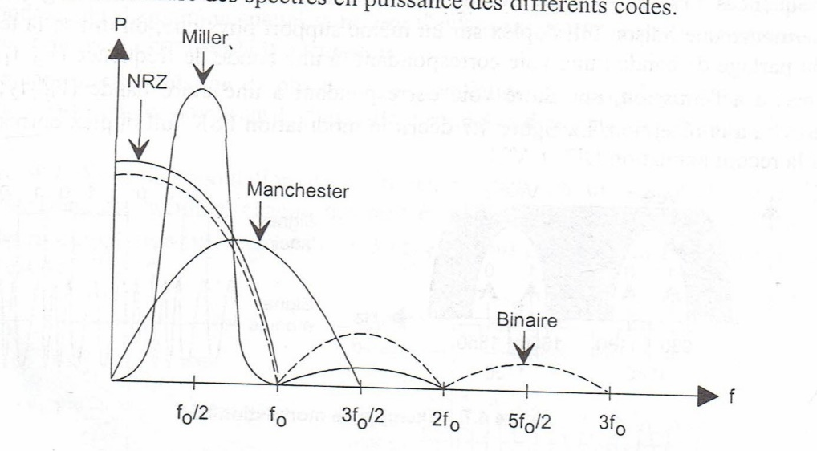
Figure 3.12 : Spectres de certains codes en ligne.

3. Expression de la densité spectrale de puissance d’un code en bande de base

En général, le signal e(t) en sortie d’un codeur en ligne peut s’écrire comme suit :
e(t) = ∑ A_{i}(k) h(t-kT_{b})
Ou encore e(t) = ∑ α_{k}h(t-kT_{b}) en posant A_{i}(k) = α_{k}
Où α_{k} peut prendre les valeurs de l’alphabet {A_{o}, A₁}
Avec α_{k} = A₀ si α_{k} = "0" et α_{k} = A₁ si α_{k} = "1"
On peut par ailleurs écrire e(t) sous la forme :
e(t) = a(t) x h(t)
C’est le résultat du filtrage du signal a(t) par un filtre de réponse impulsionnelle h(t)
Où x désigne le produit de convolution.
Avec a(t) = ∑α_{k}δ(t-kT )
Ainsi E(f) = γ_{a}(f)x/H(f)/²
Avec E(f) et γ_{a}(f) les densités spectrales de puissance respectivement de e(t) et de a(t) et H(f), la réponse en fréquence du filtre ou transformée de Fourier h(t).

Dans le cas où les α_{k} sont corrélés, on montre que la densité spectrale de puissance est donnée par l’expression :

γ_{a}(f) = (σ_{a}²/T) +(2σ_{a}²/T).∑ Γ_{a}(k).cos (2πfkT) + (m_{a}²/T).H(k/T).∑ δ(f-k/T)

Où m_{a}, σ_{a} et Γ_{a}(k) désignent respectivement la moyenne, la variance et la fonction d’auto corrélateur normalisée des symboles α_{k} (centrés).

Si les élément binaire α_{k} sont une suite stationnaire d’éléments binaires, alors les symboles α_{k} sont aussi stationnaires et on a :
m_{a} = E[a_{n}] quel que soit n
σ_{a} ²= E[(α_{n}-m_{a})²] quel que soit n
Γ_{a}(k)= E[(α_{n}-m_{a})(α_{n}-k-m_{a})]/ σ_{a}² quel que soit n, k ;
Où E[x] est l’espérance mathématique de x, à savoir E[x]=∑x_{i}.p(x_{i}) avec p(xi)=prob (x=x_{i})

E(f) est constituée de deux parties : une partie continue E_{ec}(f) et une partie discontinue E_{ed}(f) avec des raies aux fréquences k/T :
E_{ec}(f) = (σ_{a}²/T) +(2σ_{a}²/T).∑ Γ_{a}(k).cos (2πf_{k}T) ; Γ_{a}(k) est nul si les α_{k} sont indépendants
E_{ed}(f) = (m_{a}²/T).H(k/T).∑ δ(f-k/T).
Le deuxième terme de E_{ec} qui ne converge vers une fonction qu’au sens des distributions et ceci si Γ_{a}(k) tend vite vers 0 quand k→∞
Lorsque m_{a} est nulle, alors E_{ed}(f) est nulle.

Dans le cas d’une séquence binaires "1" et "0" représentés respectivement par les formes d’onde h₁(t) et h₀(t) et avec les probabilités p₁et p₀, Bennett a montré que la densité spectrale de puissance peut s’exprimer par :
E(f) =(p₀p₁/T_{b})./H₀(f) - H₁(f)/² +(1/T_{b}²). /p₀H₀(f) + p₁H₁(f)/² ∑δ(f-n/T_{b})
Où T_{b} est la durée d’un élément binaire, H₀(f) et H₁(f) sont respectivement la transformée de Fourier de h_{o}(t) et h₁(t).

4. Caractéristiques d’une voie de transmission.
4.1 Capacité
Les grandeurs caractéristiques d’une voie de transmission sont liées par un certain nombre de relations dérivée de la loi de Shannon.
Une voie de transmission ayant une largeur de bande de B Hz ne peut transmettre des signaux dont la vitesse de modulation est supérieure à 2R, R étant la vitesse de modulation. La vitesse de modulation est le nombre de symboles ou motifs transmis par unité de temps. C’est donc l’inverse du temps T_{s} d’un symbole. Un symbole en général, est un groupe de n bits qui module une fréquence
Ainsi si D est le débit binaire en bit/s et R la vitesse de modulation en baud alors D=nR.
Si V est la valence, c’est-à-dire le nombre de symboles élémentaires possibles sur une ligne de transmission et si n est le nombre de bits par symbole alors on a : V=2^{n} et donc n=log₂V et par conséquent D=n.R= n.log₂V.
Ainsi le réseau téléphonique commuté (RTC) de largeur de bande 3100 Hz (300 Hz à 3400 Hz), permet théoriquement des vitesses de modulation maximales R de 6200 bauds.
Lorsque la voie de transmission est caractérisée par un rapport signal à bruit (S/N) et une bande passante B, Shannon a montré que la capacité maximale de transmission sur cette voie est :
C_{max}=B.log₂(1+S/N).
Notez bien, si (S/N)_{dB} est donné en dB, il faut alors déterminer S/N avant d’appliquer la formule de Shannon.
Exemple si (S/N)_{dB}=20dB, alors S/N=10²=100.
En reprenant l’exemple du RTC et pour (S/N)_{dB} = 30dB, à savoir S/N=10³=1 000, alors C_{max}=31 000 bit/s. Cette valeur théorique est rarement atteinte, ainsi le débit moyen sur un modem V34 est souvent inférieur à 28 800 bit/s.
4.2 Temps de propagation, de temps de transmission d’acheminement et de traversé
Le temps de propagation T_{P} est le temps nécessaire à un signal pour parcourir un support d’un point à un autre, ce temps dépend de la nature du support (vitesse de propagation V_{p}), de la distance (d) à parcourir et également de la fréquence du signal. Dans l’espace, on prend pour V_{p} la vitesse de la lumière à savoir 300 000Km/s.
Sur le réseau téléphonique commuté, le temps de propagation est compris entre 10 et 40 µs par Km. Sur le câble coaxial utilisé dans les réseaux Ethernet, T_{p} est estimé à 4 µs/Km.
Le temps de transmission T_{t} est le délai qui s’écoule entre le début et la fin de la transmission d’un message sur une ligne, ce temps est donc égal au rapport entre le volume V du message et le débit de la ligne D ; T_{t}= V/D.
On définit aussi souvent le délai d’acheminement T_{a} sur une voie, T_{a}=T_{p}+T_{t}.
Souvent on compare T_{P} à T_{t}. Ainsi, pour un message de 1000 bits transmis à un débit de 2 400 bit/s sur une paire torsadée d’une longueur de 100 Km avec un temps de propagation de 10 µs/Km, on obtient/
T_{t}= 1000/2 400=420ms ; T_{p}= 10x100=1 000 µs=1ms.
Pour un message de 10 000 bits sur un réseau Ethernet à 10 Mbit/s et sur une distance de 1000 m, on obtient : T_{t}=10 000/10 000 000=1ms ; T_{p}=4x0,1=0, 4µs=0,0004 ms.
Dans la plupart des cas, le temps de propagation pourra donc être négligé devant le temps de transmission.
On définit souvent aussi, le temps de traversé T_{tr}, à savoir le temps au bout duquel l’émetteur est informé que le message transmis est arrivé au destinataire. Si alors Ts est le temps de service au niveau du récepteur alors T_{tr}=T_{t}+2T_{p}+T_{s}.

5. Modulation/Démodulation

Différentes raisons rendent impossibles la transmission en bande de base à des débits élevés et sur de grandes distances :
- Pas de propagation pour les fréquences en dehors de la bande passante du support de transmission ;
- Pertes et affaiblissements élevés sur la ligne ;
- Impossibilité de différencier plusieurs communications simultanées sur un même support, par conséquent, la modulation permet un multiplexage des communications simultanées,
- Bruit, diaphonie.
Pour les transmissions longues distances utilisant comme support le réseau téléphonique commuté (RTC) dont la bande passante est comprise entre 300Hz et 3400Hz, les débits son limité à 20 Kbit/s.
Toutes ces raisons imposent la transformation des données numériques à transmettre en un signal analogique, c’est le résultat de la modulation d’une onde porteuse à une fréquence f_{p} par un signal numérique dit modulant. Le signal obtenu après modulation est le signal modulé.
Les opérations de modulation en émission et de démodulation en réception sont réalisées par l’ETCD couramment appelé modem (modulation-démodulation).
Les différents types de modulation par un signal numérique utilisés dans les transmissions sont :
- Modulation par saut d’amplitude (ASK) ;
- Modulation par saut de fréquence (PSK) ;
- Modulation par saut de phase (PSK) ;
- Modulation par combinaison de saut d’amplitude et par saut de phase (QAM).
Les modulation QAM (Quadrature Amplitude Modulation), permettant d’augmenter les débits de transmission pour une bande passante donnée.

Les paramètres des modulations numériques sont : Le débit binaire = nombre de bits transmis par seconde (en bits/s) Le débit Symbole ou la Rapidité de modulation = Nombre d’états de modulation ou de symboles par seconde (en bauds) La qualité de liaison représentée le plus souvent par le TEB (Taux d’Erreur Binaire) ou BER (Bit error rate) L’efficacité spectrale = rapport entre le débit binaire et la largeur de bande (en bits/s/Hz) Modulation d’amplitude ASK à 2 états. Elle est principalement utilisée dans sa forme binaire. Simple à réaliser mais peu performante et sensible au bruit. Elle est utilisée dans des systèmes simples de télécommande. Ce type de modulation est largement utilisé de part sa simplicité de mise en œuvre. A chaque symbole binaire correspond une fréquence.
Il existe plusieurs formes dérivées de FSK (exemple : la modulation GFSK utilisée dans le module radio de la carte MICRO : BIT qui permet de réduire le spectre de fréquence à l’aide d’un filtre Gaussien) La FSK est Largement utilisée dans les MODEMS Télécoms, Télécommandes radios et Téléphones sans fils (DECT, Pagers…).
Pour la suite du cours, voir le document en PDF ci-dessous intitulé : modulations numériques.
Les normes permettent l’accès au réseau téléphonique commuté (RTC) ou à des liaisons spécialisées (LS). La série V de l’ITU-T regroupe l’ensemble des recommandations sur le sujet (voir tableau 1 ci-dessous).

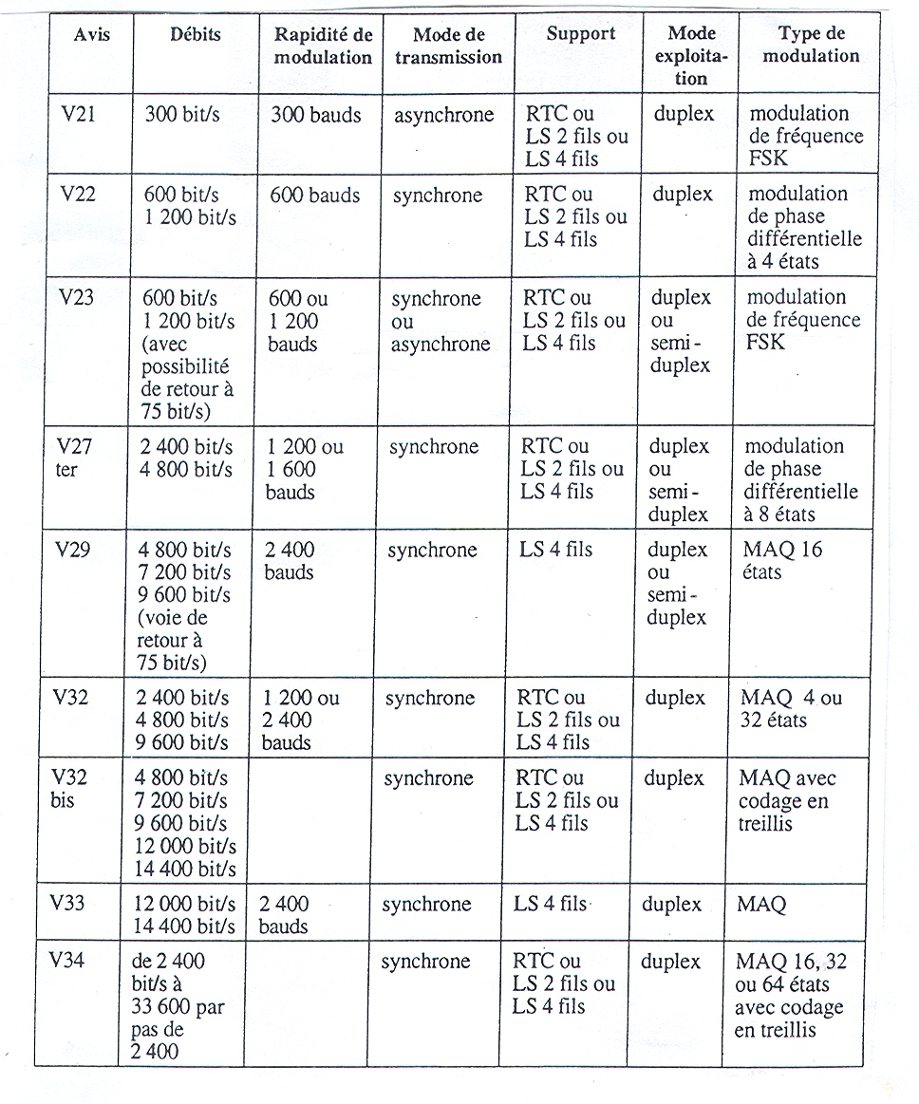

Tableau 1 : Quelques principaux modems normalisés

Annexe
1. Notion d’intensité du trafic sur une ligne
L’intensité du trafic ou taux de connexion mesure la charge ou le taux d’occupation du réseau. L’intensité du trafic ou taux de connexion est exprimée en Erlang et donnée par :
E=(∑n_{i}T_{i})/T avec n_{i} le nombre de sessions pendant T qui est la durée d’observation généralement égale à 3600 s (1heure) et T_{i} la durée d’une session.
D’une façon générale on a :
E= (1/T)⌠₀^{T}n(t)dt.
Erlang a montré que l’arrivé des appels téléphoniques sur un circuit suit une loi de distribution de probabilité de Poisson. Erlang a établi entre le taux P de refus ou perte de trafic, le volume du trafic E à écouler sur un faisceau de m circuits. Cette relation est donnée par :
P=(E^{m}/m !)/(∑₀^{k}E^{k}/k !)
L’abaque d’Erlang est construit sur la base de cette formule.

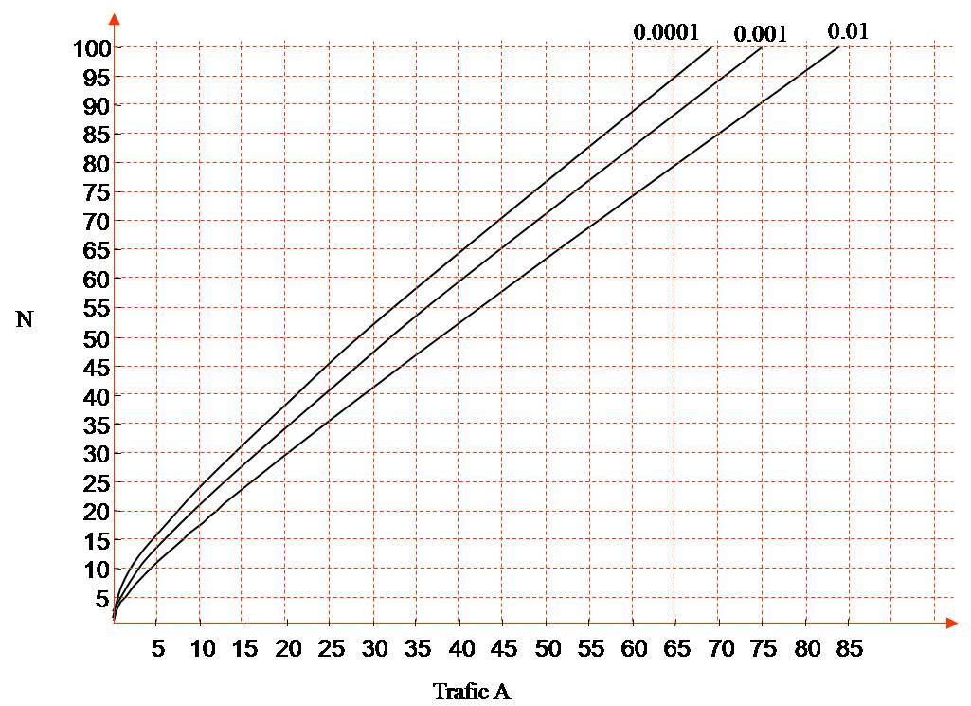

Abaques d’Erlang
2. Taux d’activité
Le taux d’activité qualifie l’occupation de la ligne. Le taux d’activité a, est mesuré par le rapport entre le temps d’utilisation effective ou réelle t de la ligne et le temps d’occupation de celle-ci ou durée de la session (T) : a=t/T.
3. Temps d’attente T_{a} et temps de queue T_{q},
Dans un système de traitement de l’information, chaque bloc avant d’être traité peut-être parfois en attente compte tenu de l’état du système.
Posons c, la charge du système et Ts, le temps de service ou temps pour traiter un bloc, alors on a : Ta=[c/(1-c)]xTs. et Tq=Ta+Ts.

Les supports de transmission

4.1 Paires torsadées
Pour de nombreuses applications, il est nécessaire de disposer d’une liaison directe et permanente entre deux terminaux (PC) distants. Le plus ancien support de transmission utilisé à cette fin est la paire torsadée, encore aujourd’hui largement utilisée.
Les paires torsadées sont utilisées pour des transmissions locales en bande de base ou pour des fréquences basses et sur des courtes distances. Elles sont aussi utilisées en téléphonie pour relier les abonnés à l’autocommutateur local de diamètre compris entre 0,4 et 0,8 mm. Les fils sont soit en cuivre soit en aluminium. Leurs potentiels ont longtemps limité à environ 3,1KHz (300 à 3400Hz) pour des débits au plus de 14,400 bits/s. Mais des techniques d’adaptation ont permis d’atteindre 33 600 bits/s voire 56 kbits/s.
Pour augmenter l’immunité au bruit de la paire torsadée (UTP Unshieldet Twisted Pair) et augmenter la distance de câblage, on utilise des paires torsadées blindées (STP Schieldet Twisted Pair).
Le progrès technique permet actuellement de les utiliser au-delà de 3400Hz, à savoir 64 KHz et 1,1 MHz pour la technologie ADSL (Asymetrical Digital Suscriber Line) comme le montre les figures suivantes.
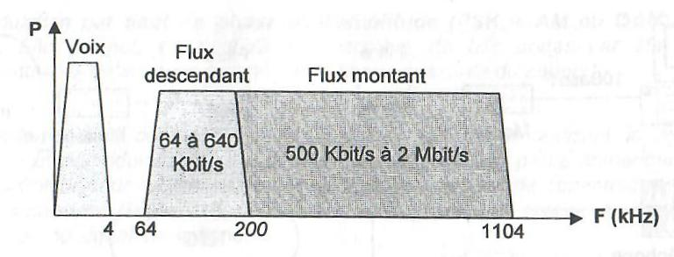
La bande de 64KHz à 1,1 MHz est divisée en 2 sous-bandes, une pour le flux descendant et l’autre pour le flux ascendant. Chaque sous bande est divisée en canaux de 4 KHz chacun comme indiqué à la figure ci-dessous.
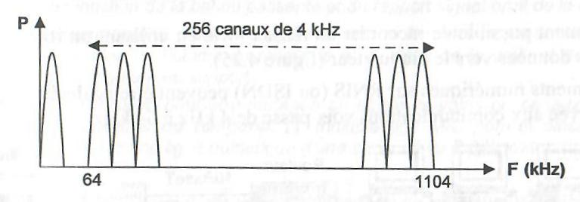
Chaque canal utilise une modulation de type TCM (Trellis Code Modulation) avec une vitesse de modulation de 4 Kbauds.
Débit total= (nombre de canaux) x (nombre de bits par canal) x (vitesse de modulation).
Cette solution consiste à disposer de 256 modems synchronisés entre eux, se répartissent la transmission des données comme le montre la figure ci-dessous.
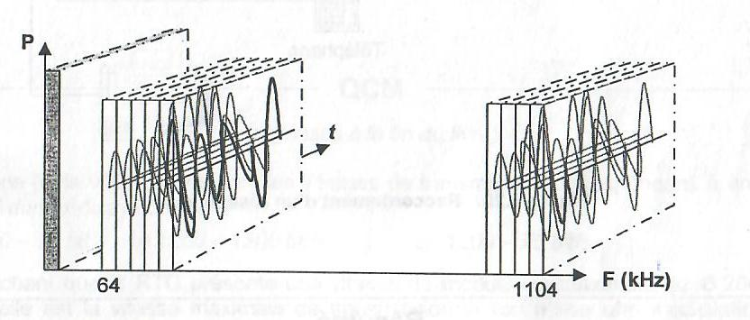
Les équipements de raccordement se composent d’un filtre (POTS : Plain Old Telephone System) permettant de filtrer les signaux voix, et d’un modulateur. La liaison entre l’ordinateur et le modulateur se fait le plus souvent en Ethernet 10base T pour assurer les débits nécessaires, voir figure ci-dessous.

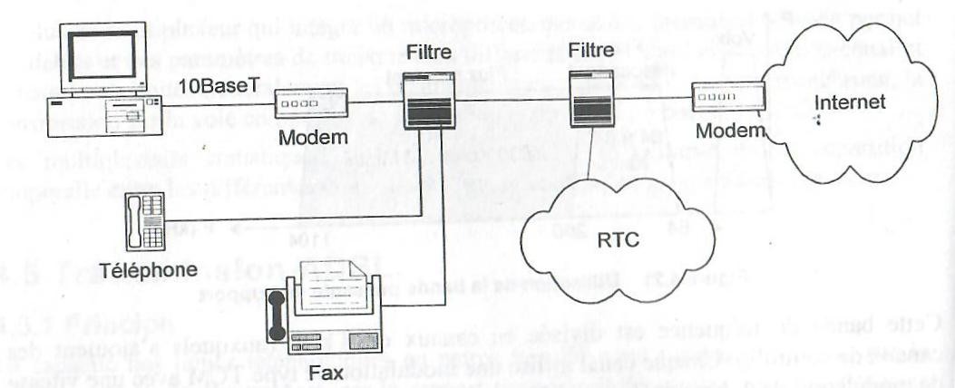
Il est également possible de raccorder un réseau local en utilisant un routeur assurant le passage des données le passage des données vers le modulateur, voir figure ci-dessous.
Les équipements numériques sur RNIS peuvent être également raccordés.

Les câbles coaxiaux
Il s’agit de deux conducteurs cylindriques de même axe et séparés par un isolant. Les différents câbles coaxiaux sont désignés par leurs diamètres et les deux plus courants sont : 2,6/9,5 et 1,2/4,4 en mm. L’atténuation varie entre 2 et 18 dB/Km suivant le type et la gamme de fréquences. Ils sont utilisés pour des débits moyens et pour des transmissions urbaines et interurbaines. On peut avoir des débits de 10 kbits/s sur des distances supérieures à 10km.

La fibre optique
Elle est constituée d’un fil de verre très fin, à base de silice (Si 02). Elle comprend un cœur dans lequel se propage la lumière. On distingue la fibre à saut d’indice et à gradient d’indice (n) entre le cœur et l’enveloppe de la fibre.
Une impulsion lumineuse représente l’information binaire "1" tandis que l’absence de lumière représente l’information binaire "0". Le diamètre extérieur est de l’ordre de 0,1 mm et son poids est de quelques grammes au kilomètre. Sa largeur de bande peut atteindre 30.1012Hz (30 teraHz). Elle présente une faible atténuation de l’ordre de 0,3dB/km à la longueur d’onde de 0,8μm et voire moins à λ = 1,55μm. Elle est généralement utilisée pour des liaisons urbaines et interurbaines à haut débit.

L’atmosphère
L’atmosphère permet de véhiculer des ondes électromagnétiques. Les types de transmission sont :
- Les faisceaux hertziens, utilisant les fréquences de 2GHz à 15 GHz et voire jusqu’à 40 GHz ;
- Les rayons infrarouges et les rayons laser ;
- La transmission par satellite.

Le tableau 1 résume les caractéristiques principales des supports de transmission usuels pour des transmissions en bande de base.
Type de support |  | Débit max. | Distance max.  (sans répéteurs) | Temps de propagation | Immunité  au bruit | Remarques
Paire torsadée non blindée (0.2mm) | 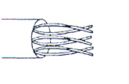 | 100 Mbit/s | 1 km | ≈5,3 μs/km | Faible | Affaiblissements importants
Paire torsadée blindée (0,2 à 1mm) | 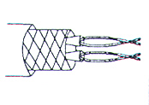 | 100 Mbit/s | 1 km | ≈5,3 μs/km | Bonne | Liaisons multifils
Câble coaxial  (2,6/9,5mm ou 1,2/4,4mm) | 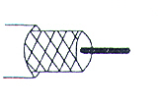 | 100 Mbit/s | 1 km | ≈4,1 μs/km | Très bonne | Impédance caractéristique de 50Ω ou 75 Ω  B ≈ 500 MHz
Fibre optique | 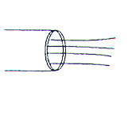 | 1000 Mbit/s | 10 km | ≈5 μs/km | Excellente | Connexion difficile  B = 1 GHz  pour 1 km

Tableau 1 : caractéristiques des différents supports utilisés en transmission en bande de base.
4.5 Liaisons spécialisées
Une voie de transmission peut être fournie par un opérateur moyennant une location mensuelle ou annuelle. On parle de LS (liaisons spécialisées ou Leased line). L’opérateur peut fournir également les ETCD, le client dispose alors d’un circuit de données complet avec un débit garanti.

